介護支援専門員の届出と更新に必要な手続き

主任更新研修を修了された方は、介護支援専門員証の更新に必要な研修を受講した者となります。
つきましては、下記の手続きが必要となりますので、申請書類の提出をお願いします。
記
１ 主任介護支援専門員の有効期間
主任介護支援専門員（以下主任ケアマネ）の有効期間満了日は、研修修了日から原則５年
後となり、主任更新研修の修了証明書に記載しています。
ただし、２回目以降の主任更新研修の方は、1回目の主任更新研修の修了日を起算日として５年後が有効期間満了日となります。
修了証明書は、主任ケアマネの有効期限を示す書類となりますので、原本を自身で保管してください。

２ 研修修了後の手続き【全員】
主任ケアマネの有効期間と介護支援専門員証の有効期間は、原則 揃えて管理することと
なりますので、①介護支援専門員更新交付申請書の提出が必要です。
ただし、特段の事情があって、別途管理したい場合は、今回②介護支援専門員証の有効
期間の取扱いに関する申出書を提出してください。※詳細は裏面を参照

３ 資格管理に関する届出【該当者】
（１） 住所・氏名の変更（介護保険法第69条の４）
氏名、住所に変更があった場合は、遅滞なく「介護支援専門員登録事項変更届出書」を届け出てください。
（2） 届出事項（介護保険法第69条の５）
次のいずれかに該当することとなった場合には、その日から30日以内に「介護支援専門員死亡等届出」を届け出てください。
A 死亡した場合
B 心身の故障による介護支援専門員の業務を適正に行うことができない者として厚生労
働省令で定めるもの
C 禁錮以上の刑に処せられ、その執行を終わり、又は執行を受けることがなくなるまでの者に、該当するに至った場合
D介護保険法、その他国民の保健医療若しくは福祉に関する法律等の規定により罰金の刑に処せられ、その執行を終わり、又は執行を受けることがなくなるまでの者に該当するに至った場合

【有効期限管理の考え方】
介護支援専門員証の有効期間は、原則①主任更新研修修了証明書の有効期間満了日に置き換えることとし、別途管理したい場合は②により、現在お持ちの介護支援専門員証の有効期間満了前に手続きを行いましょう。
つきましては、以下①②のどちらかを選択し、該当する申請書類を提出してください。
提出期限：9月30日

- 主任の有効期間満了日に介護支援専門員証の有効期間満了日を揃えて管理
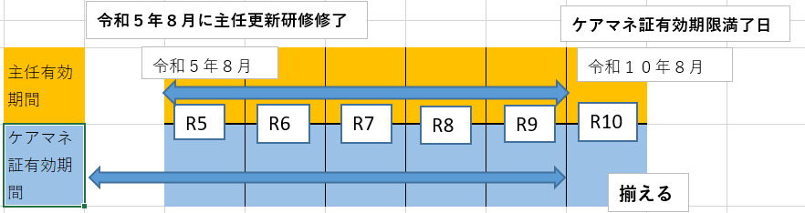
⇒必要な手続き
１ 様式第１１号 介護支援専門員更新交付申請書（9月30日まで）
２ 添付書類 顔写真（縦３ｃｍ×横2.5ｃｍ、裏面に氏名を記入ください）
３ 添付書類 介護支援専門員証（原本）
４ 添付書類 福島県収入証紙（2,200円分を申請書の所定の欄内に貼付）
５ 添付書類 令和５年度主任介護支援専門員更新研修修了証明書（写し）

- 主任の有効期間満了日と介護支援専門員証の有効期間満了日を別途管理
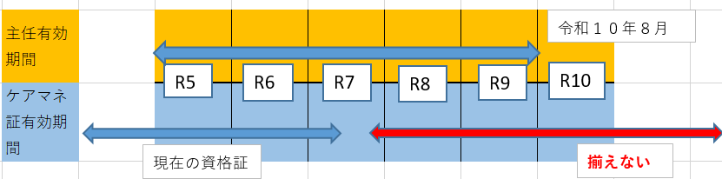
⇒必要な手続き
１ 介護支援専門員証の有効期間の取扱いに関する申出書 （9月30日まで）
２ 様式第1１号 介護支援専門員証更新申請書 （介護支援専門員証の有効期間満了日1ヶ月前まで）
※①の申請書類と同じになります。同様の添付書類も忘れずにご提出ください。

介護支援専門員の資格・届出等に関するお問い合わせ先
福島県高齢福祉課 E-mail kaigohoken2@pref.fukushima.lg.jp
申請書等掲載先 https:// www.pref.fukushima.lg.jp/sec/21025d/ kaigosien-syuninkousin.html

